Měnové podmínky
- Růst zásoby peněz dále ztratil na tempu v nejnižší dynamice v novodobé historii ekonomiky ČR | Přírůstek peněz v české ekonomice se dále snižoval. Jejich zásoba stoupla v závěru března 2011 meziročně o pouhých 67,6 mld. korun (+2,5 %) na 2798,8 mld. korun. Nominální HDP stoupl o 1,9 %. Šlo o nejpomalejší růst peněžní zásoby měřený agregátem M2 od jara 2003. Tento vývoj odráží redukci termínovaných vkladů a jen mírné oživení v poskytování úvěrů. K růstu peněžní zásoby přispěl pokračující a zesílený přesun peněz na netermínované (jednodenní) vklady, což se týkalo především domácností.  I když se na přesunu peněz z termínovaných vkladů na vklady netermínované spolu se zvyšováním úložek (+235 mld. korun) podílel z velké části (102 mld. korun) metodický vliv, lze tento vývoj vysvětlit potřebou vyšší likvidity a malé atraktivnosti výnosů na vkladech se splatností.
- Protisměrný pohyb růstu netermínovaných vkladů a úbytku vkladů termínovaných vyústil nejslabší přírůstek celkových depozit od roku 2003 | Pokles vkladů byl způsoben především výběry domácností. Jestliže na termínovaných vkladech (vklady s dohodnutou splatností a vklady s výpovědní lhůtou) ubylo ve srovnání se stavy koncem března 2010 celkem 174 mld. korun, pak za sektor domácností 102 mld. korun (u vkladů s výpovědní lhůtou -107 mld. korun). K tomuto jevu došlo sice již také ve stejném období roku 2010, ovšem v daleko menším rozsahu (-16,6 mld. korun za domácnosti a podniky celkem). Příčinou může být zhoršené finanční zdraví v sektoru domácností.  Zvýšení netermínovaných vkladů a pokles vkladů termínovaných vyústil v úhrnu do růstu celkových depozit 3,2 % (+76,3 mld. korun), což byl procentuálně nejslabší přírůstek v časové řadě od června 2003. Celý přírůstek byl ovlivněn běžnými a žirovými účty domácností (netermínovanými vklady), protože vklady podniků (i při zahrnutí vkladů netermínovaných) meziročně poklesly (-6 mld. korun). Lze to zčásti přičíst i většímu využíváním vlastních zdrojů při jen velmi pozvolném růstu firemních úvěrů.
- Nízké přírůstky úvěrů na bydlení i půjček na spotřebu | Lidé podle bankovní statistiky zvýšili své půjčky na bydlení podle stavů z konce března 2011 proti stejnému období 2010 o 40,2 mld. korun a jejich úvěry na tento účel přesáhly 733 mld. korun. Přírůstek byl nejnižší od roku 2002 (např. ve stejném období 2008 stouply úvěry na bydlení meziročně o 138 mld. korun). Stavy překlenovacích úvěrů dokonce poklesly, stejně jako úvěry domácnostem živnostníků.  Ztenčil se také přírůstek úvěrů na spotřebu poskytovaných bankami (+12,1 mld. korun na téměř stejnou úroveň jako ve srovnatelném období 2010), ale plnými dvěma třetinami šlo o úvěry na kreditních kartách (+8 mld. korun). Neúčelové spotřebitelské úvěry, které půjčkám na spotřebu zcela dominují (151 mld. korun), dokonce velmi mírně klesly. Úvěry na spotřebu od nebankovních poskytovatelů vč. finančního leasingu již třetí čtvrtletí za sebou stagnují mezi 65-66 mld. korun a meziročně jsou výrazně níže (pokles o 38 % byl však téměř z poloviny způsoben organizační změnou).
- Oživení úvěrů firmám, ne však u krátkodobých a střednědobých půjček | Úvěry firmám (nefinančním podnikům) od počátku roku meziročně narůstají. Koncem března 2011 byly meziročně vyšší o 3,4 % (+ 21 mld. korun). Tento růst však zajistily jen dlouhodobé úvěry s dobou splatnosti nad pět let, protože krátkodobé financování i střednědobé půjčky byly naopak meziročně nižší (-2 %, resp. -12,5 %). Tato velmi zajímavá skutečnost – dlouhodobé půjčky ani v krizovém období ani v roce 2010 meziročně neklesaly – ukazuje s ohledem na převažující investiční charakter dlouhodobých úvěrů, že i zde zřejmě zapůsobil solární boom. V době od února do prosince 2010 totiž narůstaly dlouhodobé úvěry každý měsíc o zhruba 4 mld. korun (v září dokonce o téměř 6 mld. korun).  Z úvěrovaných odvětví nejvíce posílily činnosti v oblasti nemovitostí s přírůstkem půjček 14 mld. korun, síťová odvětví, tj. elektřina, plyn, teplo, voda (+7 mld. korun) a obchod (+5,1 mld. korun), méně pak zpracovatelský průmysl (+2,3 mld. korun). Velmi vysokou dynamiku úvěrů zaznamenali ve zdravotnictví a vzdělávání, kde však jsou objemy úvěrů téměř zanedbatelné.
- Tempo domácích úvěrů táhl čistý úvěr vládnímu sektoru | Na znovuoživení domácích úvěrů (+8,3 %) participovaly především půjčky vládnímu sektoru – čistý úvěr vládě stoupl meziročně o 55 %. Po 19 měsících meziročních poklesů úvěrů podnikům se v únoru 2011 jejich stavy nepatrně zvýšily a koncem března byly meziročně vyšší o 1,3 %. Půjčky domácnostem pokračovaly ve stále slabším tempu a v závěru 1. čtvrtletí byly meziročně výš o 7,1 %. Dynamika se snižuje od ledna 2008, když dosáhla meziročně +34,1 %.
- Rizikové úvěry stouply v sektoru domácností meziročně o 17 % | Koncem března byly ohrožené (se selháním) korunové úvěry rezidentům za 203,2 mld. korun, ve stejném období 2010 jen za 188,6 mld. korun, což představuje nárůst o 7,7 %. Ve zpracovatelském průmyslu bylo ohrožených 13,1 % úvěrů, v ostatních odvětvích s největšími meziročními přírůstky úvěry byly podíly ohrožených úvěrů jednociferné. Klasifikované (tj. sledované, nestandardní, pochybné a ztrátové) úvěry domácnostem stouply na 89,9 mld. ze 77 mld. korun z konce prvního čtvrtletí 2010.

Graf č. 11 | Peněžní zásoba, změna stavů úvěrů podnikům a domácnostem a vývoj vkladů (y/y v %, stavy z konce období) | Graf č. 12 | Podíly klasifikovaných úvěrů na úvěrech celkem (v %, korunové úvěry)
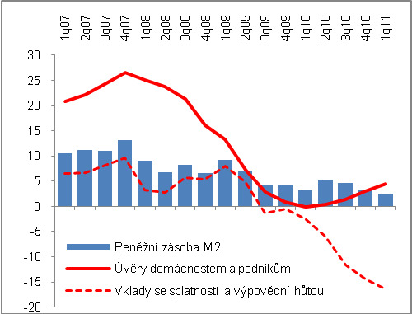 |  | 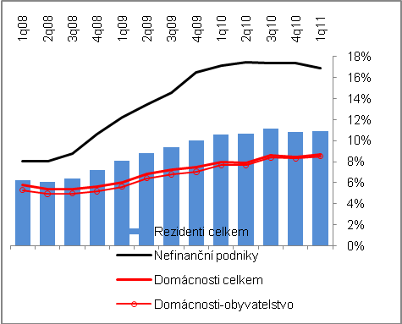

Pramen: ČNB

Z důvodu zvyšování konkurenceschopnosti vkladových produktů a zvyšování likvidity finančních prostředků klientů uložených na vkladových účtech u bank došlo u některých vykazujících subjektů k 31.5.2010 k přehodnocení výpovědních lhůt u vkladových účtů obyvatelstva. To vyvolalo pokles vkladů s výpovědní lhůtou nad 3 měsíce a do1 roku v objemu 56 mld. a nárůst jednodenních vkladů ve stejném objemu. Přehodnocení výpovědních lhůt u vkladových produktů pokračovalo i v měsíci červenci 2010 s přesunem 46 mld. klientských vkladů.
V tomto objemu vkladů jsou nejen depozita u bankovního sektoru (vč. stavebních spořitelen), ale také úložky domácností u penzijních fondů a životních pojišťoven prostřednictvím statistiky těchto subjektů (podniků)..
Vč. změn u repooperací.

